컴퓨터활용능력 2급 실기

논리 함수
IF · AND · OR · 중첩 IF를 한 번에 이해하는 쉬운 교재

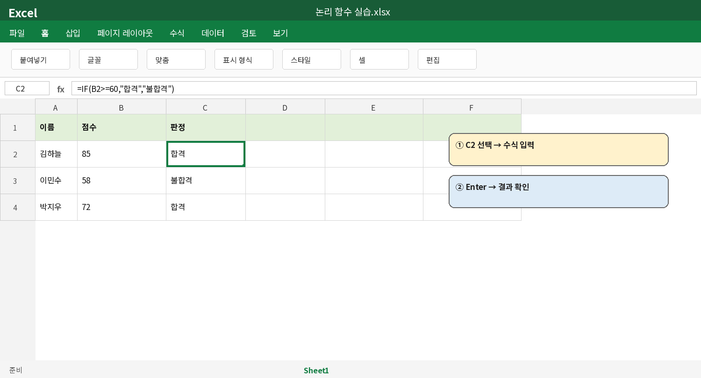
미리 보기: 셀을 선택하고 수식 입력줄에 IF 함수를 입력한 화면
학습 목표 조건을 읽고 → 알맞은 논리 함수를 고르고 → 수식을 직접 작성하여 아래로 복사할 수 있습니다.

참고 강의: 기풍쌤 「1일차 02 논리 함수」(2026 컴활 2급 실기 기본서)

이 교재는 이렇게 공부합니다
순서 | 할 일 | 확인
1 | 노란색 상자에서 조건을 찾습니다. | 무엇을 비교하는가?
2 | 수식 구조를 소리 내어 읽습니다. | 조건 / 참 / 거짓
3 | 화면을 보고 같은 위치에 입력합니다. | 셀 주소가 같은가?
4 | 연습문제를 직접 풀고 정답과 비교합니다. | 따옴표·괄호 확인

목차
- 1. 논리 함수란?
- 2. IF 함수
- 3. IF + AND
- 4. IF + OR
- 5. 중첩 IF
- 6. 시험 문제 풀이 순서
- 7. 연습문제
- 8. 정답과 해설
시험 핵심 논리 함수 문제는 어려운 계산이 아니라, 문제의 문장을 수식 문법으로 번역하는 문제입니다.

1. 논리 함수란?
논리 함수는 질문을 하나 던지고, 그 질문의 답이 참(TRUE)인지 거짓(FALSE)인지 판단하는 함수입니다.
일상 질문 | 참(TRUE) | 거짓(FALSE)
점수가 60점 이상인가? | 85점 | 52점
필기와 실기가 모두 60점 이상인가? | 70점, 80점 | 70점, 55점
필기 또는 실기 중 하나가 60점 미만인가? | 70점, 55점 | 70점, 80점

비교 연산자부터 익히기
기호 | 읽는 방법 | 예
= | 같다 | B2=60
> | 초과 | B2>60
>= | 이상 | B2>=60
< | 미만 | B2<60
<= | 이하 | B2<=60
<> | 같지 않다 | B2<>60

주의 >=는 ‘이상’, >는 ‘초과’입니다. 60점을 포함하는지 반드시 확인하세요.

2. IF 함수
IF는 ‘만약 ~라면 A, 아니면 B’라고 판단합니다.
기본 구조 =IF(조건, 참일 때 값, 거짓일 때 값)

부분 | 뜻 | 예
조건 | 무엇을 검사할지 | B2>=60
참일 때 값 | 조건이 맞을 때 표시할 값 | "합격"
거짓일 때 값 | 조건이 틀릴 때 표시할 값 | "불합격"

따라서 “B2가 60 이상이면 합격, 아니면 불합격”은 다음과 같습니다.
완성 수식 =IF(B2>=60,"합격","불합격")

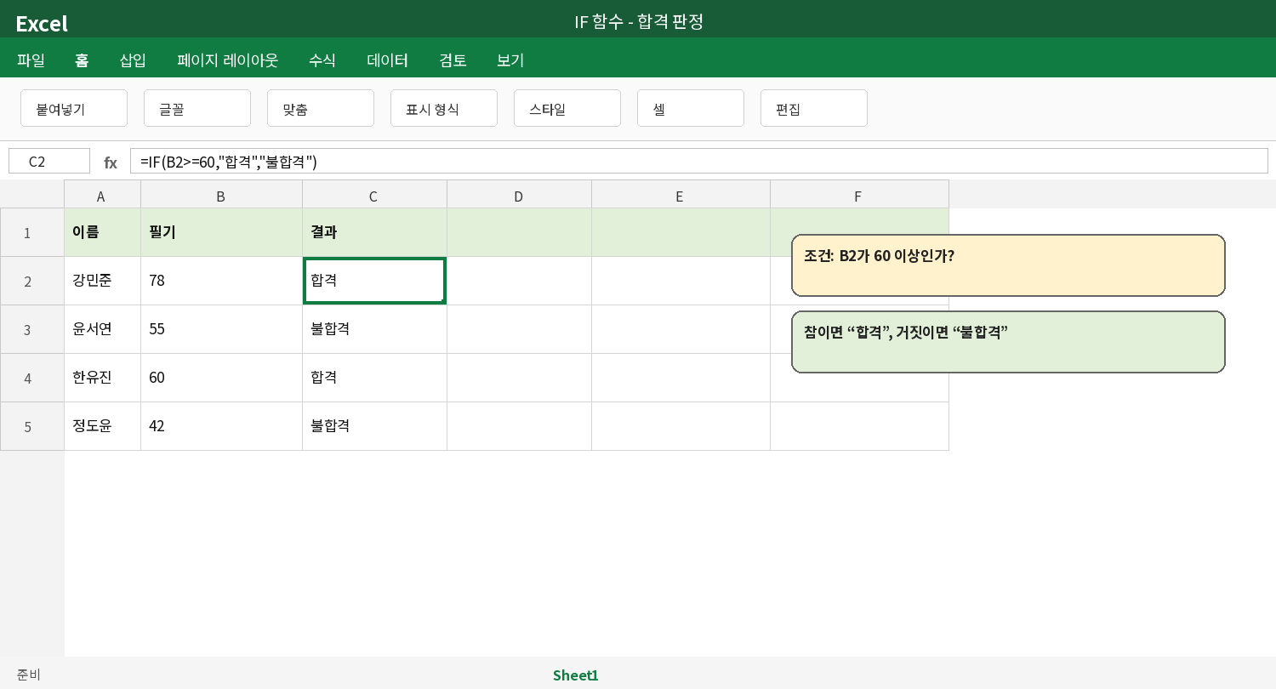
그림 1. C2 셀에서 IF 함수로 합격 여부를 판정한 화면

IF 수식 입력을 화면으로 따라 하기
- 결과를 표시할 C2 셀을 클릭합니다.
- 키보드로 =IF( 를 입력합니다.
- 조건 B2>=60을 입력하고 쉼표(,)를 입력합니다.
- 참일 때 값 "합격", 거짓일 때 값 "불합격"을 입력합니다.
- 마지막 괄호를 닫고 Enter를 누릅니다.

그림 2. 선택한 셀 주소(C2)와 수식 입력줄을 함께 확인합니다.
글자 규칙 합격처럼 셀에 표시할 글자는 반드시 큰따옴표로 묶습니다. 숫자 100은 "100"이 아니라 100으로 씁니다.

함수 삽입 창으로 입력하는 방법
수식을 직접 입력하기 어려우면 [수식] 탭의 [함수 삽입]을 사용할 수 있습니다. 시험에서는 직접 입력이 더 빠르지만, 처음 배울 때 구조를 확인하기 좋습니다.
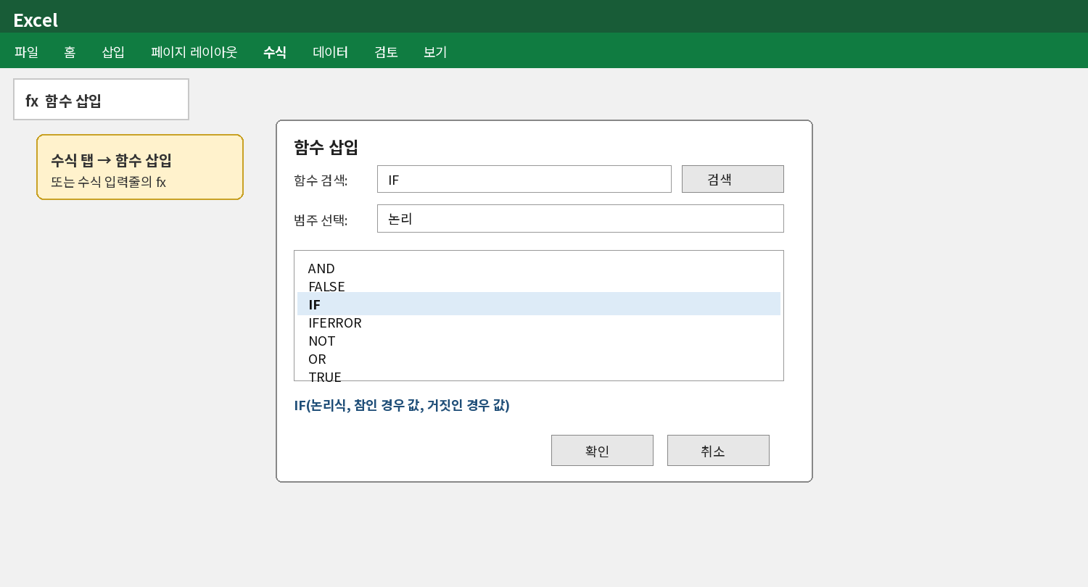
그림 3. 수식 탭 → 함수 삽입 → 범주 ‘논리’ → IF 선택
메뉴 경로 수식 탭 → 함수 삽입(fx) → 범주 선택: 논리 → IF → 확인

수식을 아래 행까지 복사하기
첫 번째 행의 수식을 완성했다면 같은 수식을 다시 입력하지 않습니다. 선택 셀 오른쪽 아래의 작은 네모(채우기 핸들)를 아래로 끌어 복사합니다.
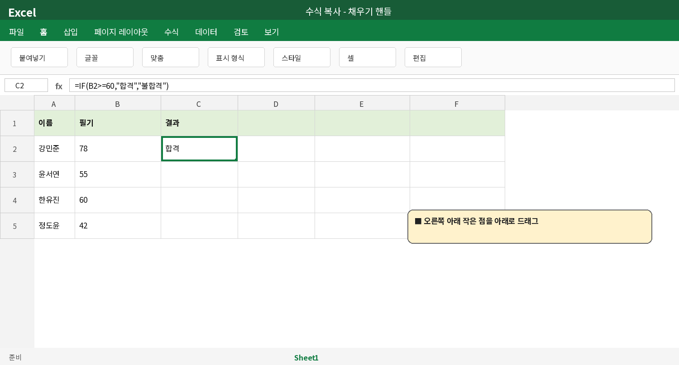
그림 4. C2 셀 오른쪽 아래의 채우기 핸들을 아래로 드래그
원래 수식 | 아래로 복사된 수식 | 바뀐 부분
=IF(B2>=60,"합격","불합격") | =IF(B3>=60,"합격","불합격") | B2 → B3
=IF(B3>=60,"합격","불합격") | =IF(B4>=60,"합격","불합격") | B3 → B4

3. IF + AND : 모든 조건을 만족
AND는 ‘그리고’입니다. 조건이 여러 개일 때 모두 맞아야 TRUE가 됩니다.
기본 구조 =IF(AND(조건1, 조건2), "참", "거짓")

예: 필기와 실기가 모두 60점 이상이면 합격, 아니면 불합격
완성 수식 =IF(AND(B2>=60,C2>=60),"합격","불합격")

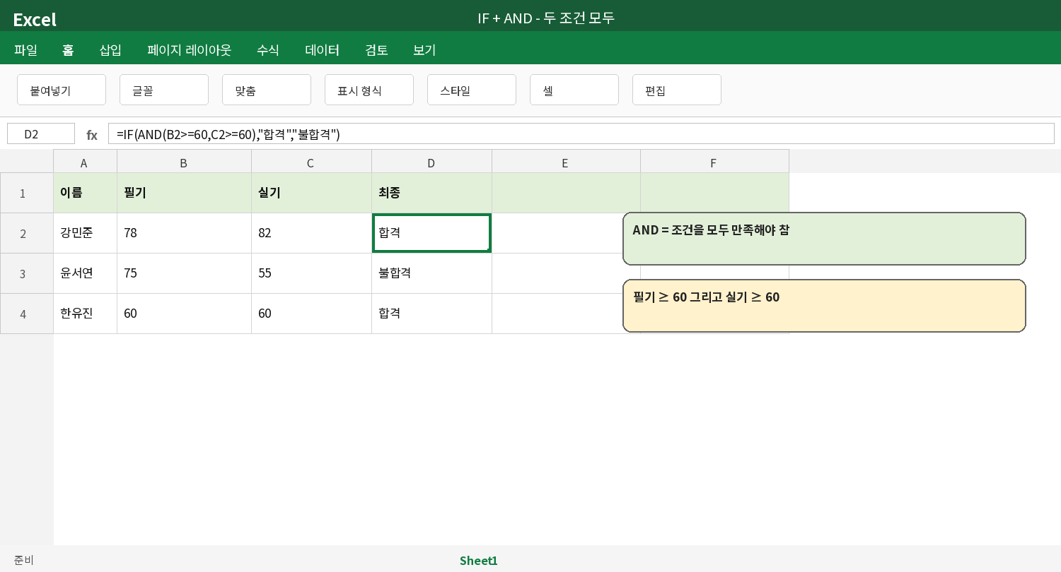
그림 5. 두 과목이 모두 60점 이상인지 AND로 검사
필기 | 실기 | AND 결과 | 최종
70 | 80 | TRUE | 합격
70 | 55 | FALSE | 불합격
50 | 80 | FALSE | 불합격

4. IF + OR : 하나만 만족해도
OR는 ‘또는’입니다. 여러 조건 중 하나만 맞아도 TRUE가 됩니다.
기본 구조 =IF(OR(조건1, 조건2), "참", "거짓")

예: 필기 또는 실기 중 하나라도 60점 미만이면 재시험, 아니면 통과
완성 수식 =IF(OR(B2<60,C2<60),"재시험","통과")

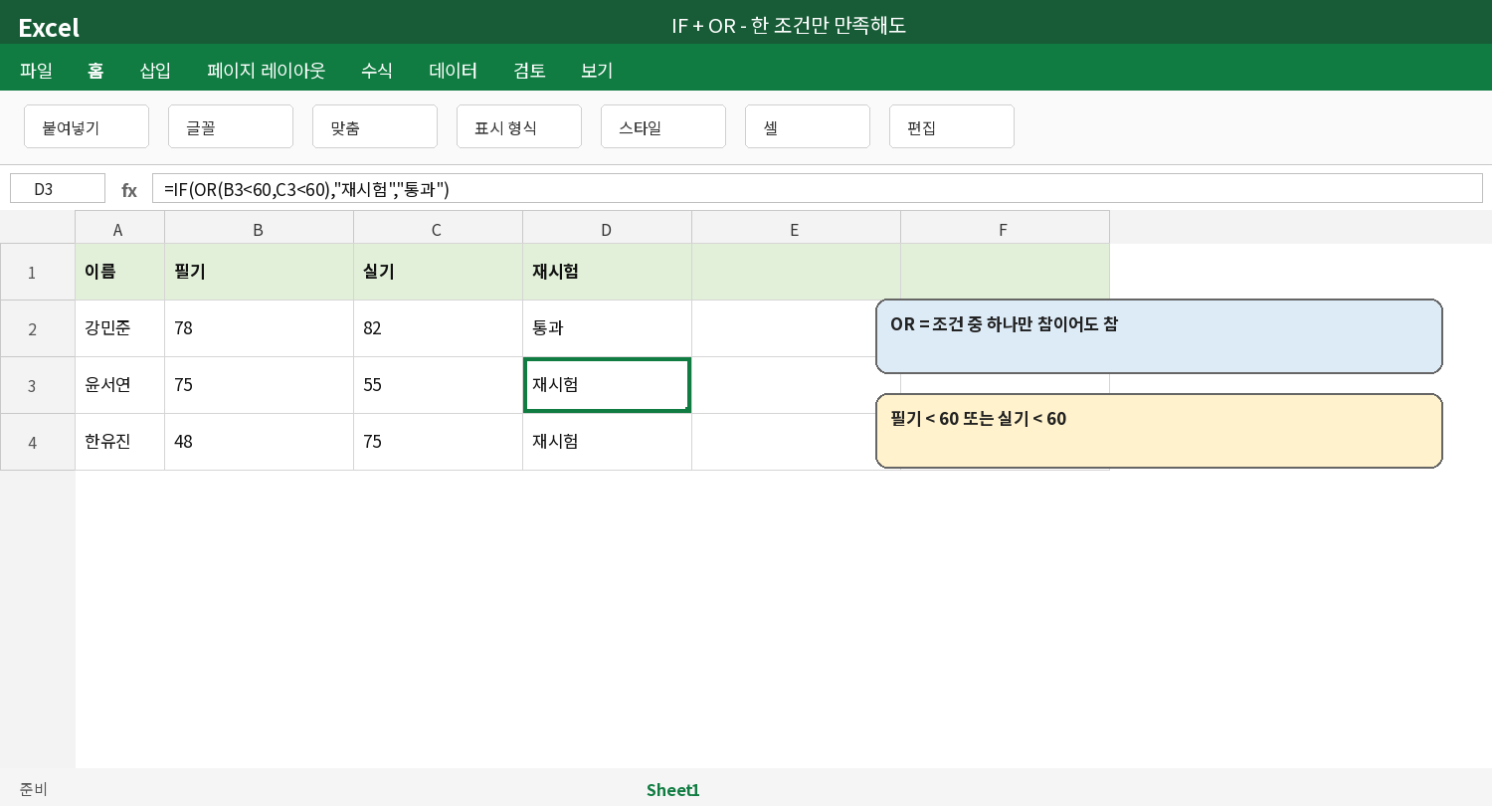
그림 6. 두 과목 중 한 과목이라도 60점 미만인지 OR로 검사
필기 | 실기 | OR 결과 | 최종
70 | 80 | FALSE | 통과
70 | 55 | TRUE | 재시험
50 | 80 | TRUE | 재시험

AND와 OR, 딱 이렇게 구분합니다
문제 속 표현 | 선택 함수 | 기억
모두, 전부, ~이고, 동시에 | AND | 모든 조건이 맞아야 함
하나라도, 어느 하나, ~이거나, 또는 | OR | 한 조건만 맞아도 됨

빠른 판단 ‘모두’가 보이면 AND, ‘하나라도’가 보이면 OR를 먼저 떠올립니다.

미니 확인 문제
- 국어와 영어가 모두 70점 이상이면 합격 → AND / OR 중 무엇인가?
- 지각 또는 결석이 하나라도 있으면 경고 → AND / OR 중 무엇인가?
- 필기 60점 이상이고 실기 60점 이상 → AND / OR 중 무엇인가?
정답: 1 AND, 2 OR, 3 AND

5. 중첩 IF : 결과가 세 가지 이상
중첩 IF는 IF 함수의 ‘거짓일 때 값’ 자리에 또 다른 IF를 넣는 방법입니다.
판정 순서 90점 이상 A → 아니면 80점 이상 B → 아니면 70점 이상 C → 나머지 D

완성 수식 =IF(B2>=90,"A",IF(B2>=80,"B",IF(B2>=70,"C","D")))

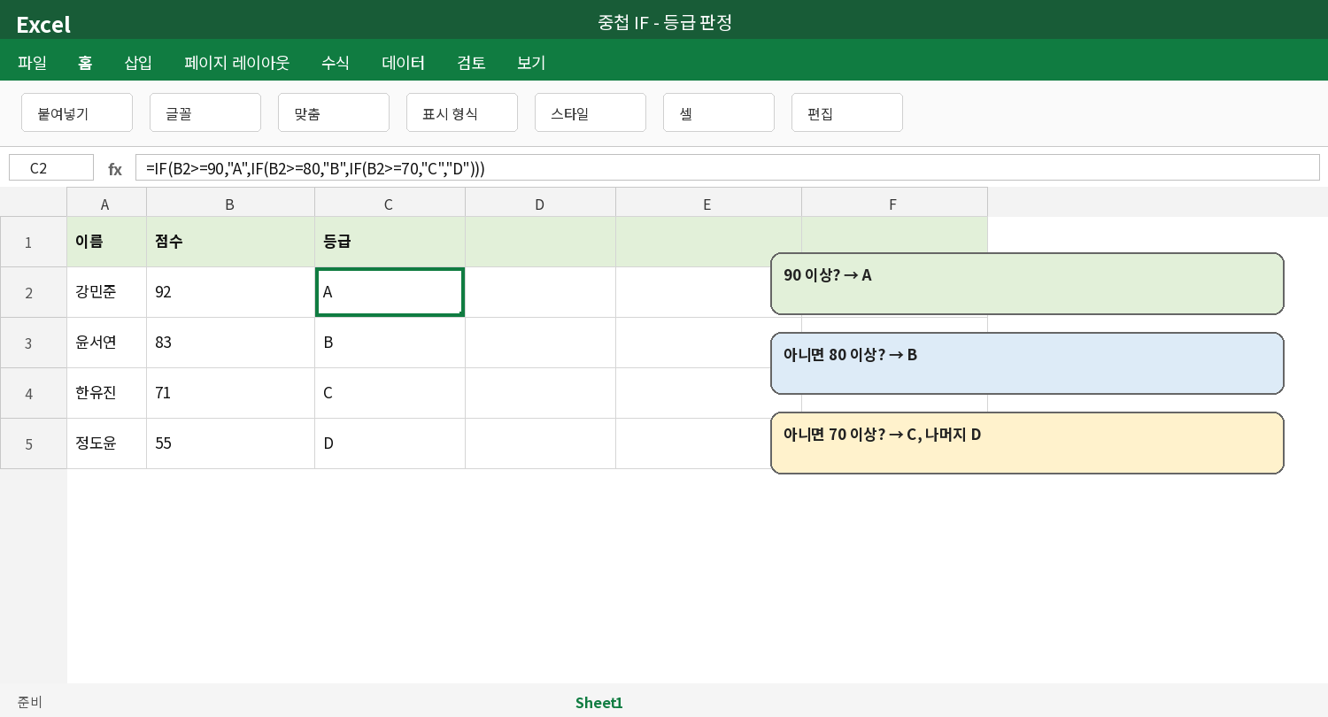
그림 7. 큰 점수부터 차례로 검사하는 중첩 IF
왜 큰 값부터? 83점은 70점 이상이기도 합니다. 70부터 검사하면 바로 C가 되어 버리므로 90 → 80 → 70 순서로 검사합니다.

텍스트를 조건으로 비교하기
셀의 내용이 숫자가 아니라 글자라면, 조건 속 글자도 큰따옴표로 묶습니다.
예제 =IF(B2="출석","응시 가능","응시 불가")

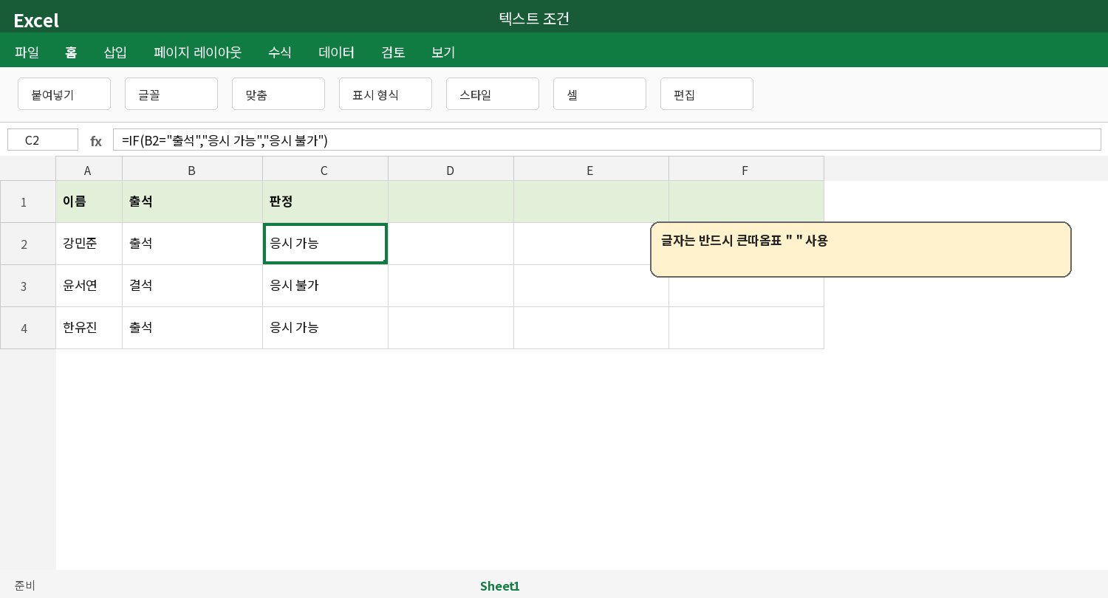
그림 8. B2 셀의 글자가 ‘출석’인지 비교
비교 대상 | 올바른 조건 | 설명
숫자 60 | B2>=60 | 숫자는 따옴표 없음
글자 출석 | B2="출석" | 글자는 큰따옴표 사용
빈 셀 | B2="" | 빈 글자 두 개로 비교

6. 시험 문제 풀이 순서
- 결과를 입력할 셀을 먼저 확인합니다.
- 문장에서 조건을 밑줄 칩니다. 예: ‘60점 이상’.
- 결과가 두 개인지, 세 개 이상인지 확인합니다.
- ‘모두’면 AND, ‘하나라도’면 OR를 선택합니다.
- 셀 주소를 수식에 넣고, 글자는 큰따옴표로 묶습니다.
- 괄호를 닫고 Enter를 누른 뒤 채우기 핸들로 복사합니다.
시험용 해석 틀 [조건]이면 [참 결과], 아니면 [거짓 결과] → =IF(조건, 참, 거짓)

문장 번역 연습
문제 문장 | 수식 조각
점수가 80점 이상 | B2>=80
필기와 실기가 모두 60점 이상 | AND(B2>=60,C2>=60)
결석 또는 지각이 하나라도 있음 | OR(B2="결석",B2="지각")

자주 틀리는 부분
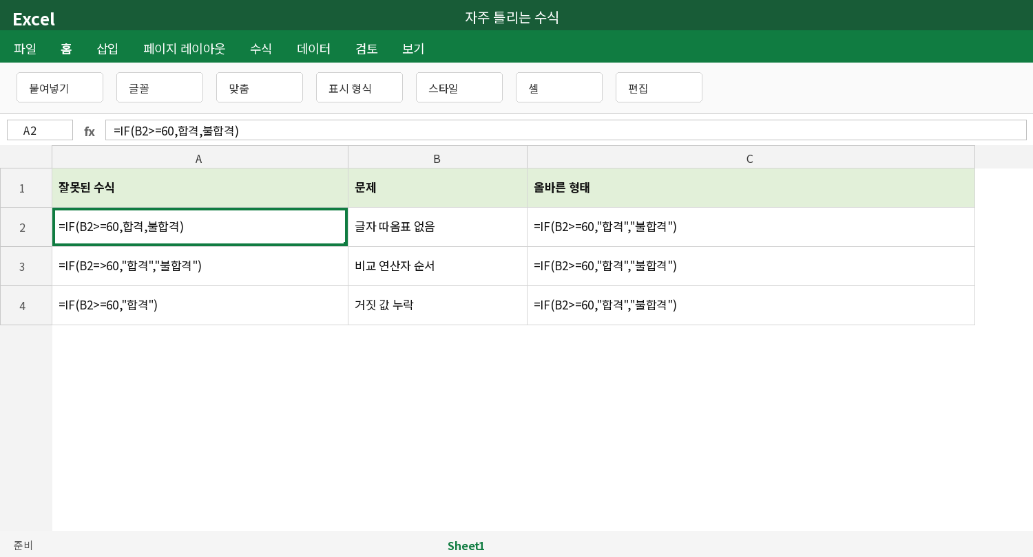
그림 9. 시험에서 자주 발생하는 세 가지 수식 오류
실수 | 잘못 | 올바름
글자에 따옴표 누락 | 합격 | "합격"
이상 기호 순서 | => | >=
같다를 두 번 입력 | == | =
함수 괄호 부족 | IF(AND(...),...) | 열린 괄호 수만큼 닫기
AND/OR 혼동 | ‘모두’에 OR | ‘모두’에는 AND

7. 쉬운 연습문제

문제 1 - IF 기본
B2의 판매량이 100 이상이면 ‘우수’, 아니면 ‘보통’을 C2에 표시하시오.
수식: _________________________________________________

문제 2 - IF 기본
B2의 점수가 70점 미만이면 ‘재시험’, 아니면 ‘통과’를 C2에 표시하시오.
수식: _________________________________________________

문제 3 - 텍스트 조건
B2가 ‘완료’이면 ‘O’, 아니면 ‘X’를 C2에 표시하시오.
수식: _________________________________________________

문제 4 - 빈 셀
B2가 빈 셀이면 ‘미입력’, 아니면 ‘입력’을 C2에 표시하시오.
수식: _________________________________________________

연습문제 - AND와 OR

문제 5 - AND
필기(B2)와 실기(C2)가 모두 60점 이상이면 ‘합격’, 아니면 ‘불합격’을 D2에 표시하시오.
수식: _________________________________________________

문제 6 - OR
국어(B2) 또는 영어(C2) 중 하나라도 40점 미만이면 ‘과락’, 아니면 ‘정상’을 D2에 표시하시오.
수식: _________________________________________________

문제 7 - AND
출석(B2)이 80 이상이고 과제(C2)가 70 이상이면 ‘수료’, 아니면 ‘미수료’를 D2에 표시하시오.
수식: _________________________________________________

문제 8 - OR
상태(B2)가 ‘결석’이거나 ‘지각’이면 ‘주의’, 아니면 ‘정상’을 C2에 표시하시오.
수식: _________________________________________________

연습문제 - 중첩 IF

문제 9
점수(B2)가 90 이상이면 ‘최우수’, 80 이상이면 ‘우수’, 그 외에는 ‘보통’을 C2에 표시하시오.
수식: _________________________________________________

문제 10
실적(B2)이 200 이상이면 ‘A’, 100 이상이면 ‘B’, 그 외에는 ‘C’를 C2에 표시하시오.
수식: _________________________________________________
힌트 큰 기준값부터 차례로 검사합니다. 90 → 80, 200 → 100

함수 선택 문제
문장 | IF / AND / OR / 중첩 IF
두 과목이 모두 60 이상
두 과목 중 하나라도 40 미만
합격 또는 불합격 두 결과
A, B, C 세 등급

8. 정답과 해설
번호 | 정답 수식 | 핵심
1 | =IF(B2>=100,"우수","보통") | 100을 포함하므로 >= 사용
2 | =IF(B2<70,"재시험","통과") | 70점 미만이 조건
3 | =IF(B2="완료","O","X") | 글자에 큰따옴표
4 | =IF(B2="","미입력","입력") | 빈 셀은 ""
5 | =IF(AND(B2>=60,C2>=60),"합격","불합격") | 모두 → AND
6 | =IF(OR(B2<40,C2<40),"과락","정상") | 하나라도 → OR
7 | =IF(AND(B2>=80,C2>=70),"수료","미수료") | 두 조건 모두
8 | =IF(OR(B2="결석",B2="지각"),"주의","정상") | 둘 중 하나

중첩 IF 정답
문제 9 정답 =IF(B2>=90,"최우수",IF(B2>=80,"우수","보통"))

90 이상을 먼저 검사합니다. 거짓이면 다시 80 이상인지 검사합니다.
문제 10 정답 =IF(B2>=200,"A",IF(B2>=100,"B","C"))

200 이상을 먼저 검사합니다. 거짓이면 100 이상인지 검사합니다.

함수 선택 정답
문장 | 정답
두 과목이 모두 60 이상 | AND
두 과목 중 하나라도 40 미만 | OR
합격 또는 불합격 두 결과 | IF
A, B, C 세 등급 | 중첩 IF

마지막 암기 IF=만약, AND=모두, OR=하나라도, 중첩 IF=결과 3개 이상

시험 직전 1분 체크
- □ 수식은 = 기호로 시작했는가?
- □ 이상(>=), 이하(<=), 초과(>), 미만(<)을 정확히 구분했는가?
- □ 글자 결과에 큰따옴표를 넣었는가?
- □ ‘모두’에 AND, ‘하나라도’에 OR를 사용했는가?
- □ 중첩 IF는 큰 기준부터 검사했는가?
- □ 열린 괄호 수만큼 닫는 괄호가 있는가?
- □ 첫 셀의 결과를 확인한 뒤 아래로 복사했는가?

합격 포인트 문제를 보자마자 수식을 쓰지 말고, 먼저 ‘조건 / 참 결과 / 거짓 결과’를 세 부분으로 나누십시오.

참고 자료
기풍쌤, 「1일차 02 논리 함수」, 2026 컴퓨터활용능력 2급 실기 기본서 강의.
Microsoft 지원, 「논리 함수(참조)」 - IF, AND, OR 함수의 공식 정의 확인.

